ПРАВИЛА ПЕРЕВОЗКИ ДЕТЕЙ В АВТОМОБИЛЕ
КУДА ОБРАЩАТЬСЯ, ЕСЛИ ЗАМЕТИЛИ НАРУШЕНИЕ?

Крайне опасно перевозить ребенка
в автомобиле без использования детского удерживающего устройства!
Нельзя перевозить ребенка в автомобиле
на руках! Если есть необходимость покормить или успокоить малыша, то для этого автомобиль необходимо остановить
с соблюдением ПДД РФ.

Нельзя использовать «направляющую лямку» («треугольник», «адаптер», «фиксатор»)
для перевозки ребенка в автомобиле ни отдельно, ни в комплекте с автокреслом! Высока вероятность сильнейших травм внутренних органов вплоть до летального исхода.
Для оперативной реакции просьба сообщить на почту auto@sovetmaterey.ru: город, фото устройства в продаже, название и адрес магазина.

ИЛИ
Вам необходимо подготовить письменное обращение и направить в Росстандарт или МТУ Росстандарта
по электронным или почтовым адресам, в котором указать:
Наименование юридического лица (индивидуального предпринимателя), ИНН или ОГРН;

Место осуществления предпринимательской деятельности (адрес магазина, торговой точки, электронный адрес интернет-магазина);

Документы (сведения), подтверждающие реализацию продукции с нарушениями (кассовый чек);

Для интернет-магазина необходим факт продажи и указать реквизиты торговой точки, указанные на чеке;

Информацию по сертификату на товар или его отсутствию, приложить фотографии сертификата (если есть в наличии), товара в магазине и ценника.

Управление государственного надзора и контроля Росстандарта
(495) 547-52-04
sgosnad@rst.gov.ru

ВСЕ, ЧТО НУЖНО ЗНАТЬ ПРО БЕЗОПАСНУЮ ПЕРЕВОЗКУ РЕБЕНКА

В АВТОМОБИЛЕ

Памятка для водителей, родителей и продавцов детских товаров

В 2020 году в России зафиксировано 918 ДТП
когда водители нарушили правила перевозки детей до 12 лет (без ремней безопасности или детских удерживающих устройств), в которых:

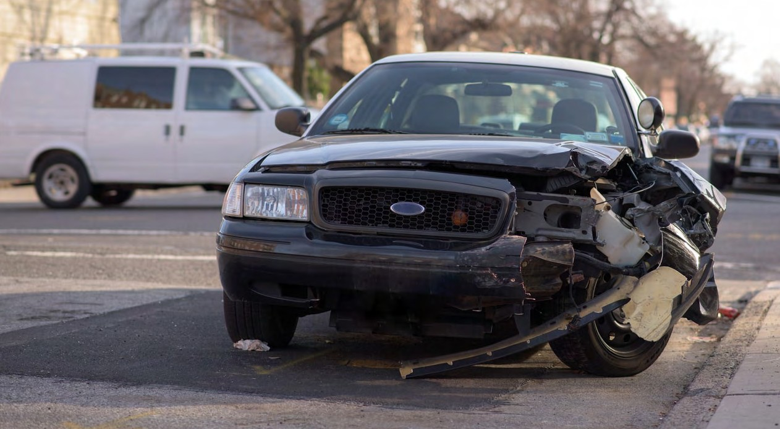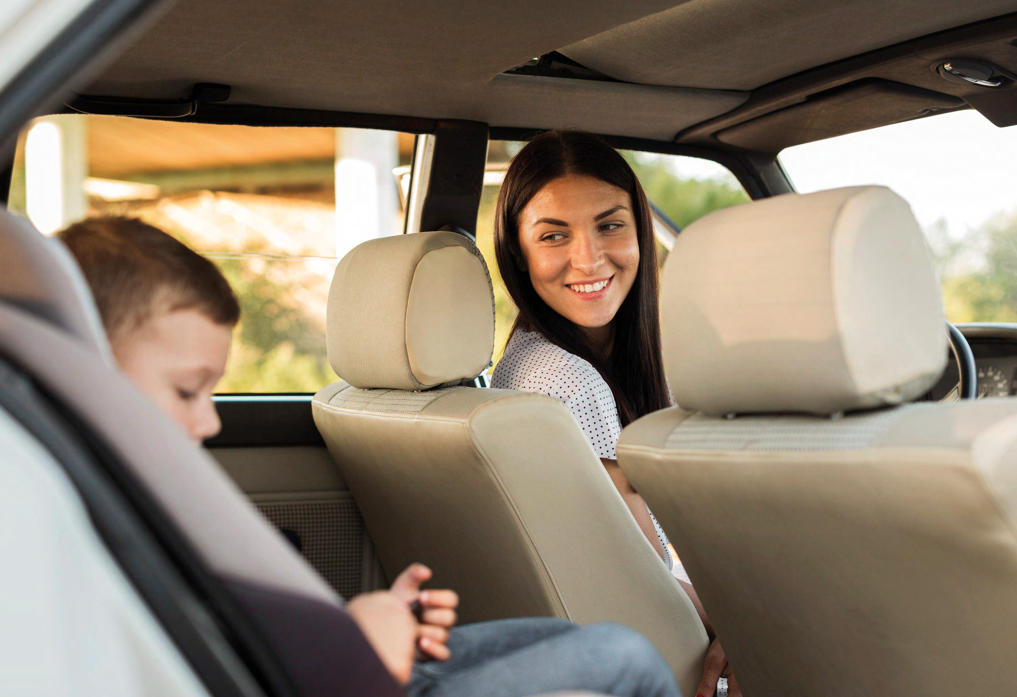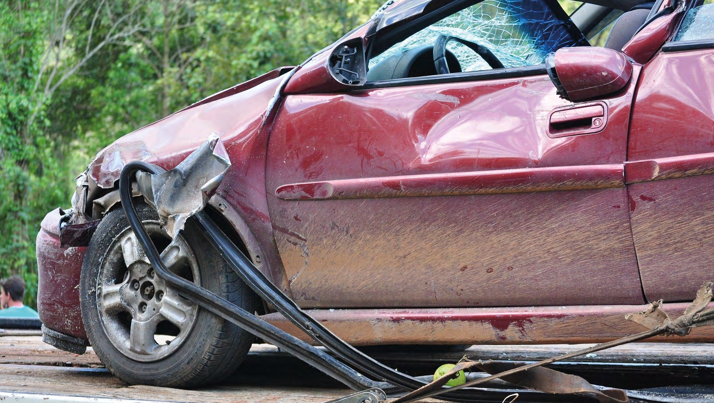 74 ребенка
погибли

1104 ребенка
ранены

БЕЗОПАСНОСТЬ ДЕТСКИХ УДЕРЖИВАЮЩИХ УСТРОЙСТВ

Первое правило – неукоснительно соблюдать ПДД РФ. Не допускать превышение установленного скоростного режима, а также не допускать опасных маневров (перестроение, обгон и др.)
Единственным безопасным способом перевозки детей в автомобиле является сертифицированное детское удерживающее устройство – автомобильное кресло, соответствующее весу, росту и возрасту ребенка.

Автокресло «люлька» группы 0
(для детей массой < 10 кг)*
Но недостаточно просто поставить автокресло в автомобиль и посадить в него ребенка!

Прежде, чем зафиксировать автокресло
в автомобиле и ребенка в автокресле, следует заранее внимательно ознакомиться
с инструкцией и изучить правила крепления.
Важно учитывать возрастные особенности перевозки детей в автомобиле, например, автокресло группы 0+ устанавливается только против хода движения автомобиля.
При покупке детского удерживающего устройства обязательно следует уточнить у продавца наличие сертификата на товар!

Бустер
Автокресло группы II и III
(для детей массой 15-36 кг)
Автокресла групп I
(для детей массой 9-18 кг)*
Автокресло группы 0+
(для детей массой < 13 кг)*

ОТВЕТСТВЕННОСТЬ

Штраф за неправильную перевозку детей КоАП РФ ч.3 ст.12.23

Нарушение требований к перевозке детей, установленных Правилами дорожного движения, влечет наложение административного штрафа:
3 000 руб.25 000 руб.100 000 руб.
Для водителя штраф за отсутствие детского удерживающего устройства 3 000 рублей!

Штраф за изготовление и продажу продукции, не соответствующей требованиям технических регламентов КоАП РФ ст.14.43

ч.1. Нарушение изготовителем или продавцом требований технических регламентов влечет наложение административного штрафа:
от 1 000 до 2 000 руб. от 10 000 до 20 000 руб.
от 20 000 до 30 000 руб. от 100 000 до 300 000 руб.
ч.2. Действия, предусмотренные в ч.1, повлекшие причинение вреда жизни или здоровью граждан, имуществу физических или юридических лиц, государственному или муниципальному имуществу, окружающей среде, жизни или здоровью животных и растений либо создавшие угрозу причинения вреда жизни

*детские удерживающие устройства закреплены с использованием детской удерживающей системы ISOFIX

ОПАСНЫЕ УДЕРЖИВАЮЩИЕ УСТРОЙСТВА
или здоровью граждан, окружающей среде, жизни или здоровью животных и растений, - влекут наложение административного штрафа:
либо без конфискации

Дополнение определения «направляющая лямка» в Правилах ЕЭК ООН № 44-04 было одобрено
от 2 000 до 4 000 руб.

либо без конфискации
от 20 000 до 30 000 руб.

либо без конфискации

Результаты тестов использования
Всемирным Форумом (WP.29). Внесенная поправка к формулировке указывает на то, что «направляющая лямка рассматривается как составной элемент детской удерживающей системы и НЕ может отдельно официально утверждаться в качестве детской удерживающей системы в соответствии с настоящими Правилами». Это исключает даже формальную возможность сертификации устройств типа
от 30 000 до 40 000 руб. от 300 000 до 600 000 руб.
ч.3. Повторное совершение административного правонарушения, предусмотренного в ч.2, влечет наложение административного штрафа:

от 4 000 до 5 000 руб. от 30 000 до 40 000 руб.

небезопасных удерживающих устройств*
«направляющая лямка»!

или

или

от 40 000 до 50 000 руб. от 700 000 до 1 млн руб.

на водителя на граждан
на должностных лиц на юридических лиц
на лиц, осуществляющих предпринимательскую деятельность без образования юридического лица

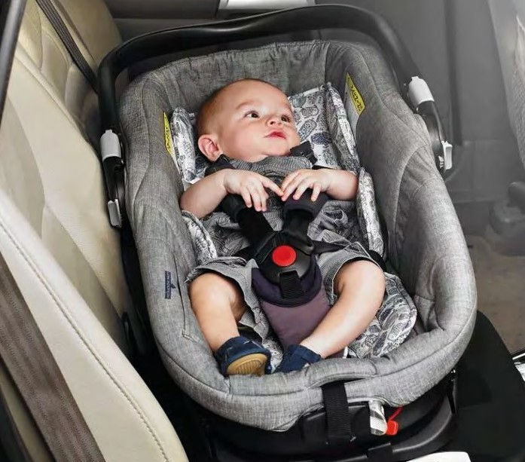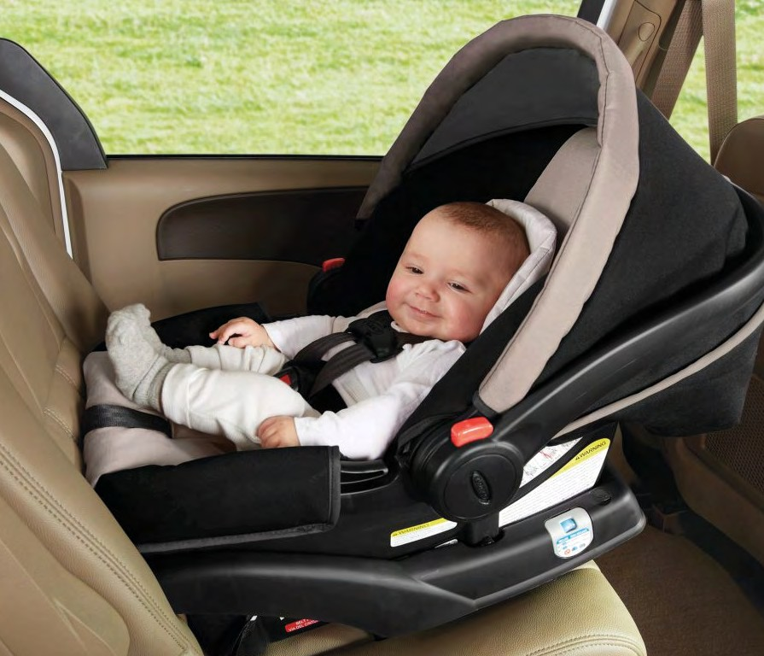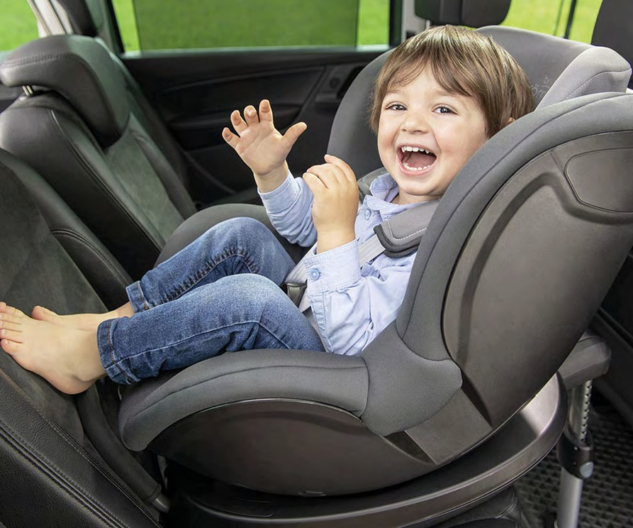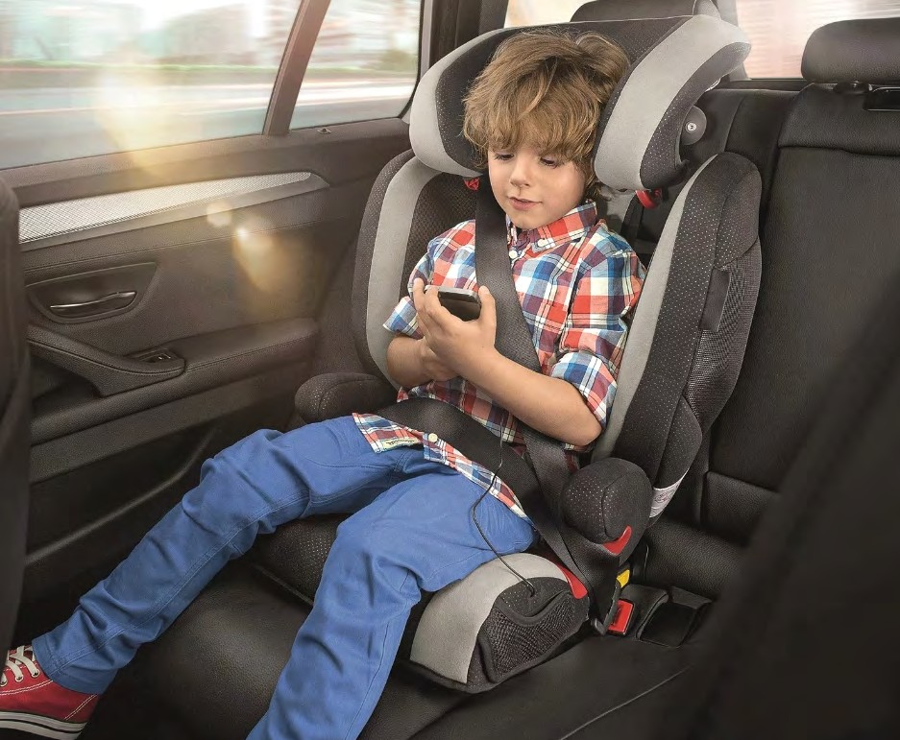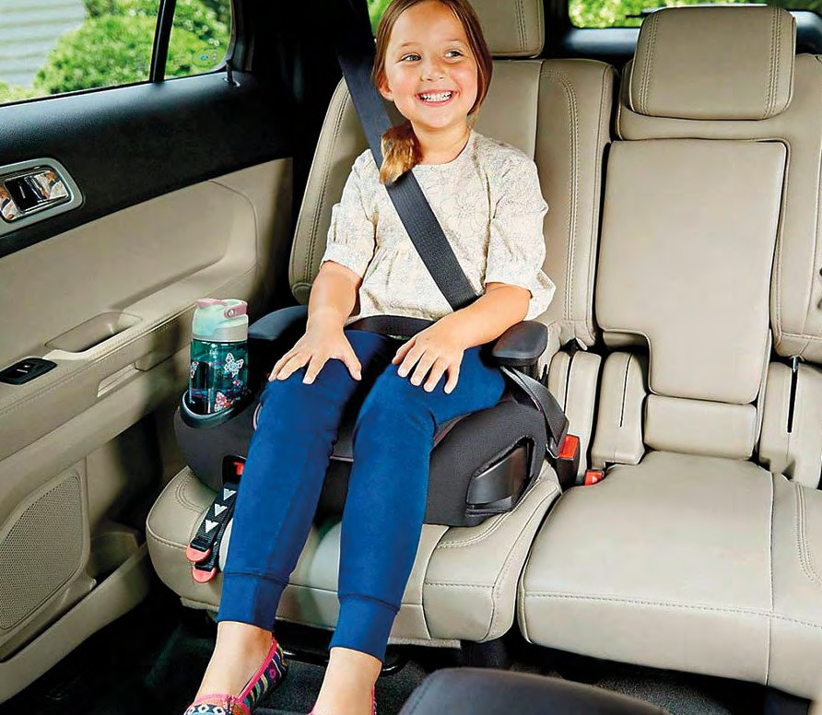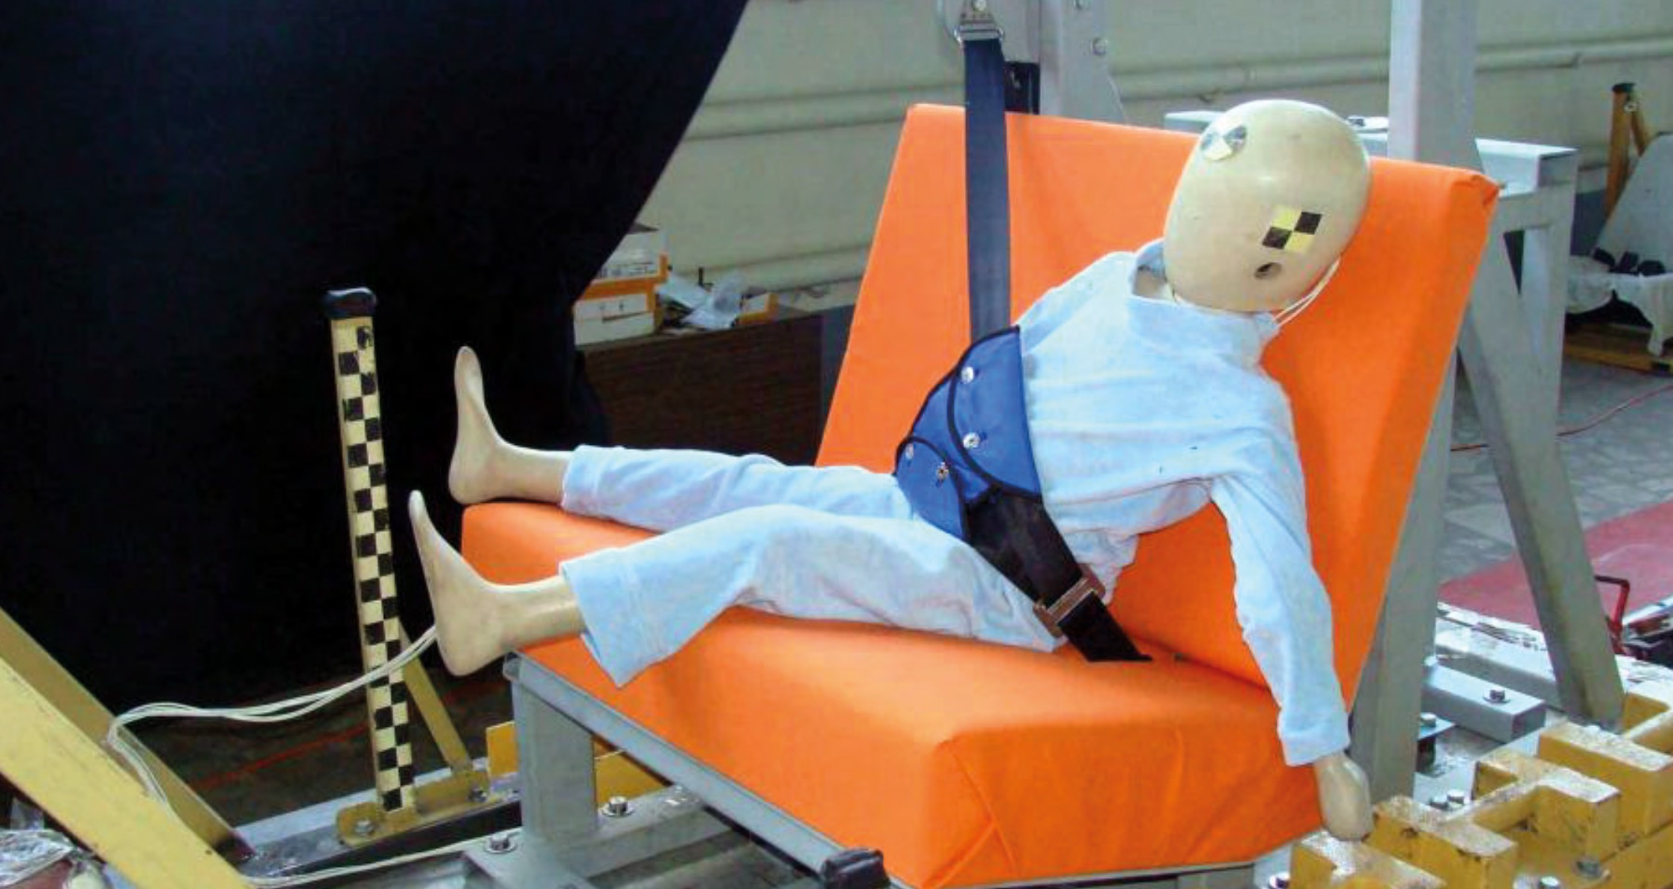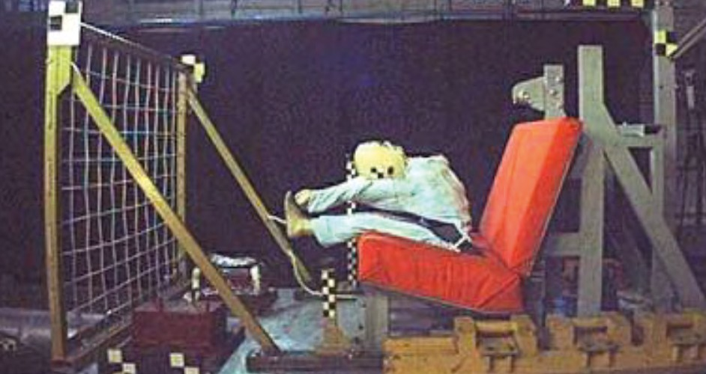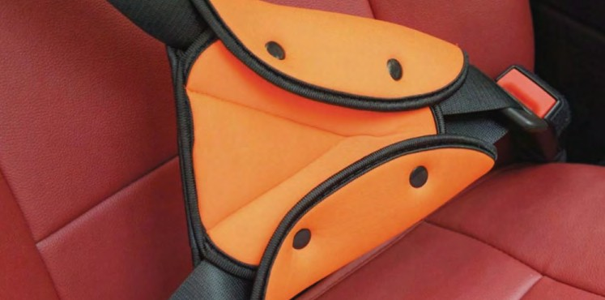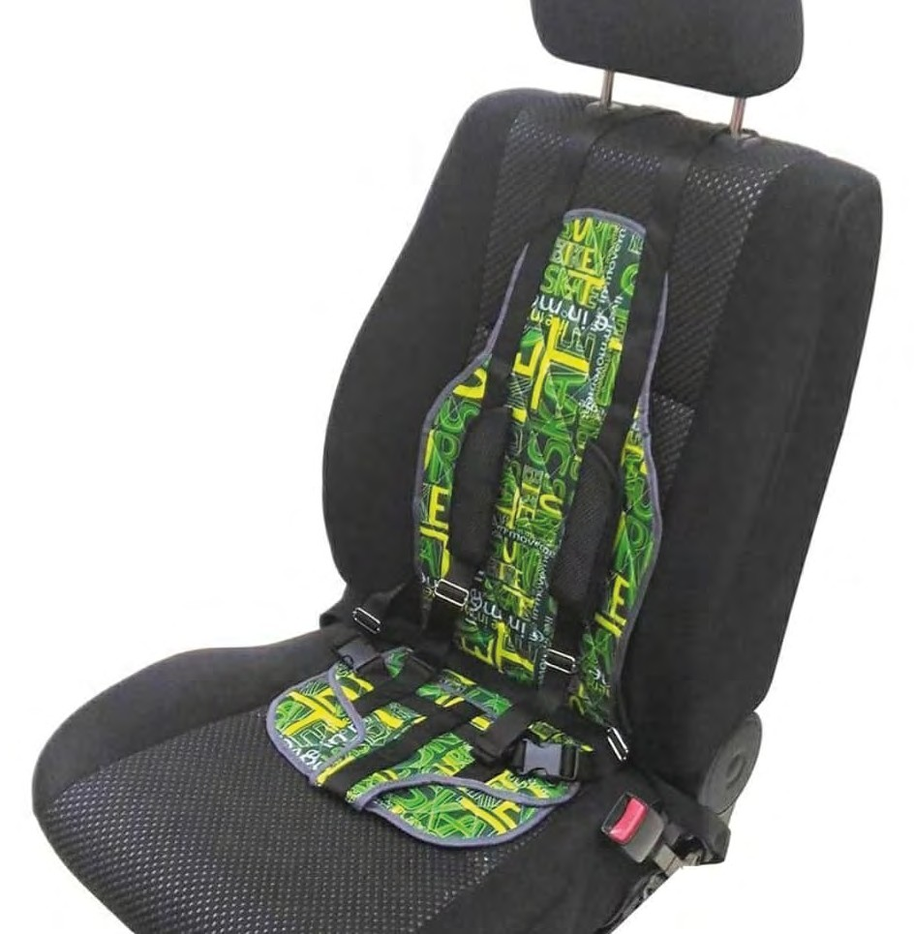с конфискацией предметов административного правонарушения
административное приостановление деятельности на срок до 90 суток с конфискацией предметов административного правонарушения

